**《Internet协议分析实验报告》**

**实验单元： 物理层和介质**

**数据链路层**

**网络层(1/6)**

学号:_031602523_ 姓名:___刘宏岩___ 实验机位:___A___

小组成员:

学号：031602201 姓名: 蔡鸿毅

学号: 031602212 姓名: 高裕翔

学号：031602222 姓名: 李萍萍

学号：031602502 姓名: 陈柏涛

学号: 031602523 姓名: 刘宏岩

学号：031602617 姓名: 葛 亮

实验时间：2018年6月16日

**实验目录**

**第1部分 物理层和介质(3个任务)**

**实验1 信号及其传输特性分析**

*练习二 信号的传输减损*

任务一 信号的衰减

*练习三 数据速率限制的计算*

任务一 实例计算

**实验3 信号的模拟传输**

*练习一 数字到模拟的转化*

任务一 BASK调制解调器

**第2部分 数据链路层(5个任务)**

**实验6 典型数据链路与访问控制**

*练习二 MAC帧编辑与分析*

任务二 理解MAC地址的作用

任务三 编辑MAC广播帧

*练习三 ARP报文编辑与分析*

任务一 领略真实ARP

任务二 同一子网的ARP报文编辑与分析

任务三 跨路由ARP报文编辑与分析

**第3部分 网络层(1/6)(1个任务)**

**实验9 网际协议(ipv4)分析**

*练习一 IP数据报编辑与分析*

任务一 IP数据报编辑与分析

# 实验1 信号及其传输特性分析

## 练习二 信号的传输减损

### 实验学时

1学时

### 实验目的

● 了解衰减、失真和噪声三种常见的传输减损类型

● 了解几种常见的噪声类型以及信噪比

### 实验环境

网络拓扑结构一

### 实验工具

虚拟通信工具

### 实验任务

任务一 信号的衰减

### 任务一 信号的衰减

本任务每台主机为一组。现仅以主机A所在组为例，其它组的操作参考主机A所在组的操作。

1. 搭建仿真线路

（1）打开虚拟通信工具，新建仿真视图；

（2）选择正弦/余弦波、放大器、信号输出器，利用放大器连接分析信号衰减实验的仿真线路图，如下图所示；

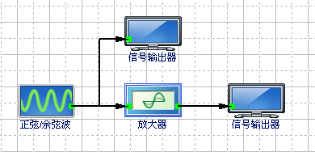

2. 器件参数设置

（1）设置正弦/余弦波的器件参数，设置振幅为5V，频率为6Hz；

（2）调节放大器的放大倍数，对正弦/余弦波进行放大，选择默认值；

（3）其他器件参数保持默认值；

**3. 仿真结果分析**

（1）运行仿真线路，观察正弦/余弦波信号经过放大器后的的时域波形；

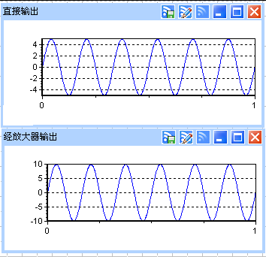

（2）重新调整正弦/余弦波参数（振幅为3V，频率为10Hz），重新运行，记录实验结果；

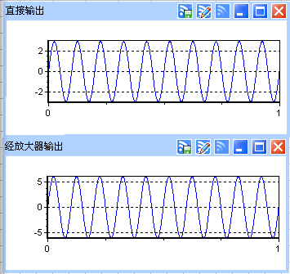

（3）对比上面的结果进行分析。

1. 调整振幅会使波形的峰峰值发生变化

2. 调整频率会使波形的周期发生变化

3. 正弦余弦信号经过放大器后，信号经放大器放大信号大小变大，但小于理论值，信号频率不变。说明正弦余弦信号在穿过放大器的时候被放大，同时也产生一定的衰减，信号频率不变。

## 练习三 数据速率限制的计算

### 实验学时

1学时

### 实验目的

● 了解限制数据传输速率的因素

● 掌握奈奎斯特比特率（用于无噪声通道）

● 掌握香农容量定理（用于噪声通道）

### 实验环境

网络拓扑结构一

### 实验工具

虚拟通信工具

### 实验任务

任务一 实例计算

### 任务一 实例计算

1. 奈奎斯特比特率实例计算

考虑带宽为3000Hz的无噪声通道，传输具有四种信号电平的信号（每一种电平发送两个位）。根据前面实验原理的学习，计算最大比特率。

对于无噪声通道，根据奈奎斯特比特率公式计算理论上的最大比特率：

2. 香农容量定理实例计算

我们可以计算一条常规电话线路理论上的最高比特率。通常情况下，电话线路的带宽为3000Hz（300Hz～3300Hz）。信噪比通常为3162。根据实验原理，计算这一通道的容量。

根据香农容量定理，能够确定噪声通道理论上的最高数据速率：

3. 混合应用实例计算

有一个2MHz带宽的通道。通道的信噪比是127，根据实验原理，计算合适的比特率以及信号电平是多少。

首先，使用香农公式确定上限：

尽管香农公式计算结果是6Mbps，但这是上限。为了获得更好的性能，可选择低一些的值，如12Mbps。然后使用奈奎斯特公式计算信号电平的数量：

## 实验3 信号的模拟传输

## 练习一 数字到模拟的转化

### 实验学时

1.5学时

### 实验目的

● 掌握数模转换的理论

● 掌握幅移键控过程及其内部工作原理

● 掌握频移键控过程及其内部工作原理

● 掌握相移键控过程及其内部工作原理

### 实验环境

网络拓扑结构一

### 实验工具

虚拟通信工具

### 实验任务

任务一 BASK调制解调器

### 任务一 BASK调制解调器

本任务每台主机为一组。现仅以主机A所在组为例，其它组的操作参考主机A所在组的操作。

1. 搭建仿真线路

（1）打开虚拟通信工具，新建仿真视图；

（2）选择随机信号、BASK调制、BASK解调、信号输出器，连接BASK调制解调的仿真线路图，如下图所示；

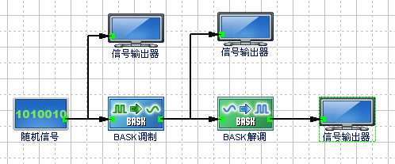

2. 器件参数设置

（1）设置随机信号输入方式为用户输入，由用户自行输入待调制的信号，其他参数保持默认值；

（2）设置BASK调制器的载波频率，为了方便观察，可设置1至5之间的整数，其他参数保持默认值；

（3）BASK解调器的参数设置与BASK调制器相同即可；

**3. 仿真结果分析**

（1）运行仿真线路，设置BASK调制器的载波频率为2，信号输入为：0 1 0 1 0 1 0 1 1 0。观察随机信号、BASK调制、BASK解调后的输出波形，理解BASK调制和解调的过程；

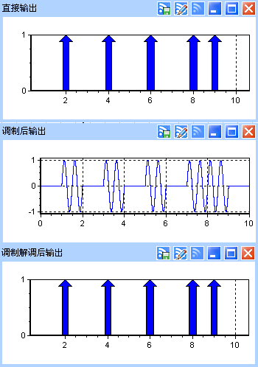

（2）重新调整随机信号的输入为：1 0 1 0 1 0 1 0 0 1，重新运行，对比上面的结果进行分析；

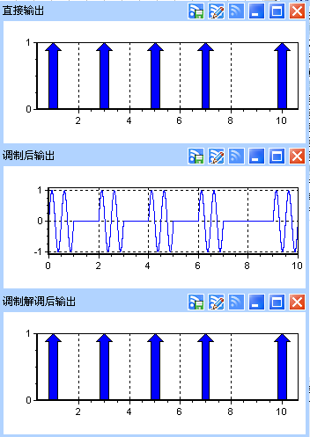

（3）同样，可以在BASK调制器件后，连接傅里叶变换器（注意改为离散变化），观察BASK调制后的频域波形情况；

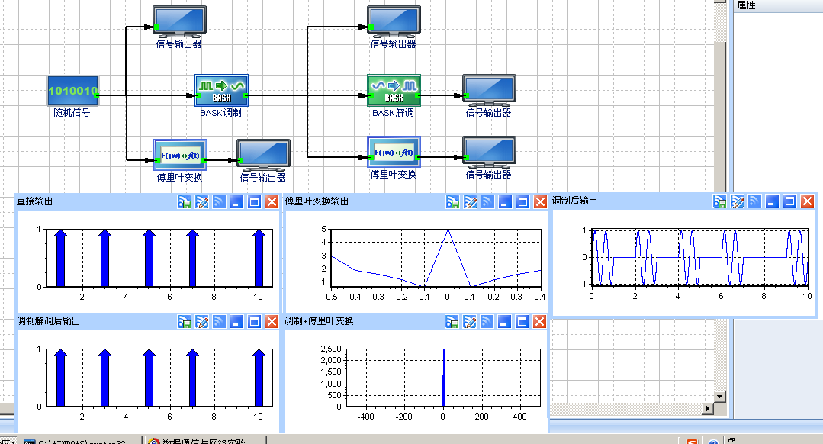

（4）实验结论。

BASK就是二进制幅移键控。

调制就是把数字型号转换用正弦函数表示的模拟信号。

解调的过程与调制相反，模拟信号转换为数字信号。

# 实验6 典型数据链路与访问控制

## 练习二 MAC帧编辑与分析

### 实验学时

1.5学时

### 实验目的

● 掌握以太网的报文格式

● 掌握MAC地址的作用

● 掌握MAC广播地址的作用

● 掌握协议编辑器和协议分析器的使用方法

### 实验环境

网络拓扑结构一

### 实验工具

协议分析器

协议编辑器

命令行

地址本工具

### 实验任务

任务二 理解MAC地址的作用

任务三 编辑MAC广播帧

### 任务二 理解MAC地址的作用

各主机打开协议分析器，进入相应的网络结构并验证网络拓扑的正确性，如果通过拓扑验证，关闭协议分析器继续进行实验，如果没有通过拓扑验证，请检查网络连接。

本任务将主机A、B、C、D、E、F作为一组进行实验。

1. 主机A、B、C、D、E、F启动协议分析器，打开捕获窗口进行数据捕获并设置过滤条件（提取ICMP协议）。

2. 主机A ping 主机C。

3. 主机A、B、C、D、E、F上停止捕获数据，在捕获的数据中查找所发送的ICMP数据帧，并分析其内容。

● 记录实验结果。

|  |  |  |  |  |
| --- | --- | --- | --- | --- |
|  | 本机MAC地址 | 源MAC地址 | 目的MAC地址 | 是否接收到，为什么？ |
| 主机B | 000C29-6DE66A | 000C29-848F1E | 000C29-D71691 | 收到 |
| 主机D | 000C29-F03273 | 000C29-848F1E | 000C29-D71691 | 收到 |
| 主机E | 000C29-C72AD7 | - | - | 未接收到 |
| 主机F | 000C29-32D4EA | - | - | 未接收到 |

◆ 为什么有的主机会收到ICMP数据包而有的主机收不到ICMP数据包？

集线器收到ICMP报文，会把报文洪泛到除接收端口外的各个端口；

交换机收到ICMP报文，通过查找CAM表，将报文从指定端口发出，不会采取集线器的洪泛转发方式。

A发出报文，集线器1将ICMP报文洪泛到主机B和交换机，故主机B接收到ICMP报文，但是不会应答。

交换机查找CAM表，发现此ICMP报文要发到集线器2，而不发给集线器3，集线器2通过洪泛将ICMP报文发给主机C、D。所以主机D可以收到ICMP报文而主机E、F无法收到。

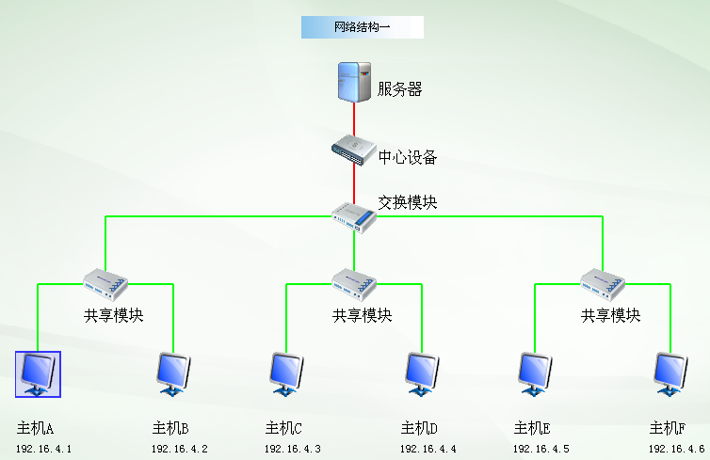

### 任务三 编辑MAC广播帧

各主机打开协议分析器，进入相应的网络结构并验证网络拓扑的正确性，如果通过拓扑验证，关闭协议分析器继续进行实验，如果没有通过拓扑验证，请检查网络连接。

本任务将主机A、B、C、D、E、F作为一组进行实验。

1. 主机E启动协议编辑器。

2. 主机E编辑一个MAC帧：

目的MAC地址：FFFFFF-FFFFFF

源MAC地址：主机E的MAC地址

协议类型或数据长度：大于0x0600

数据字段：编辑长度在46—1500字节之间的数据

（截图）

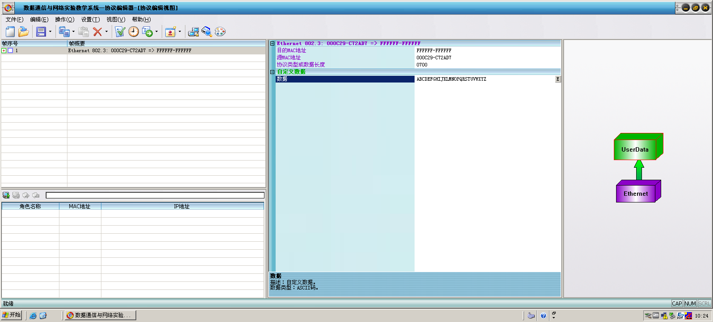

3. 主机A、B、C、D、F启动协议分析器，打开捕获窗口进行数据捕获并设置过滤条件（源MAC地址为主机E的MAC地址）。

(截图)

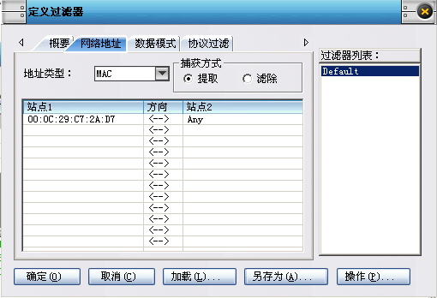

4. 主机E发送已编辑好的数据帧。

5. 主机A、B、C、D、F停止捕获数据，察看捕获到的数据中是否含有主机E所发送的数据帧。

(截图并说明)

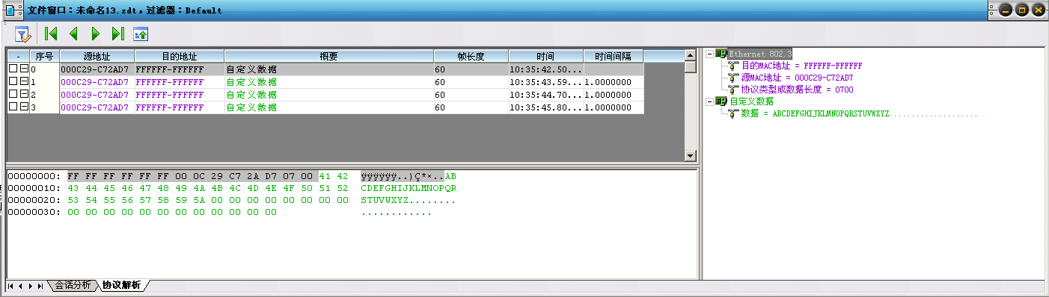

说明：捕获到数据ABCDEFGHIJKLMNOPQRSTUVWXYZ………….

● 结合任务三的实验结果，简述FFFFFF-FFFFFF作为目的MAC地址的作用。

用于作为在局域网内的广播地址。

◆ 主机A、B、C、D、F是否可以收到主机E的广播帧？

都可以，

◆ 说明MAC广播帧的范围？

一个局域网内的所有主机。

## 练习三 ARP报文编辑与分析

### 实验学时

2学时

### 实验目的

● 掌握ARP协议的报文格式

● 掌握ARP协议的工作原理

● 理解ARP高速缓存的作用

● 掌握ARP请求和应答的实现方法

● 掌握ARP缓存表的维护过程

### 实验环境

网络拓扑结构二

### 实验工具

协议分析器

协议编辑器

命令行

### 实验任务

任务一 领略真实ARP

任务二 同一子网的ARP报文编辑与分析

任务三 跨路由ARP报文编辑与分析

### 任务一 领略真实ARP

各主机打开协议分析器，进入相应的网络结构并验证网络拓扑的正确性，如果通过拓扑验证，关闭协议分析器继续进行实验，如果没有通过拓扑验证，请检查网络连接。

本任务将主机A、B、C、D、E、F作为一组进行实验。

1. 主机A、B（两块网卡）、C、D、E、F启动协议分析器，打开捕获窗口进行数据捕获并设置过滤条件（提取ARP、ICMP）。

(截图)

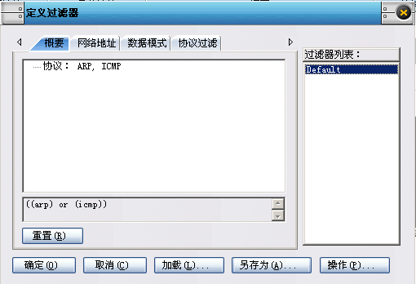

2. 主机A、B、C、D、E、F在命令行下运行“arp -d”命令，清空ARP高速缓存。

3. 主机A ping 主机D（172.16.1.4）。

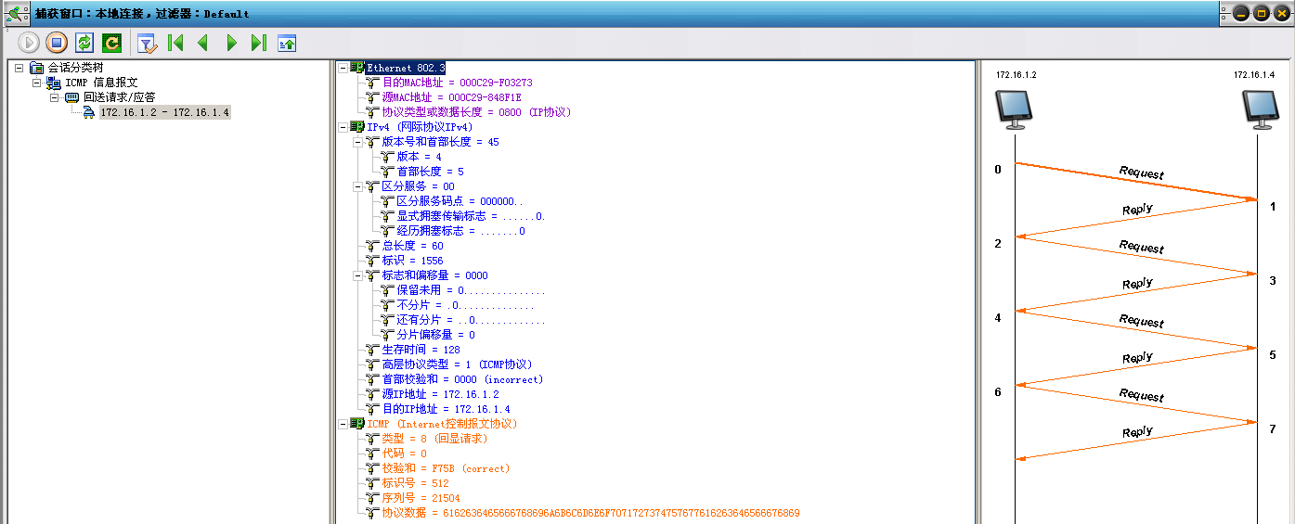

4. 主机E ping 主机F （172.16.0.3）。

5. 主机A、B（两块网卡）、C、D、E、F停止捕获数据，并立即在命令行下运行“arp -a”命令察看ARP高速缓存。

(截图)

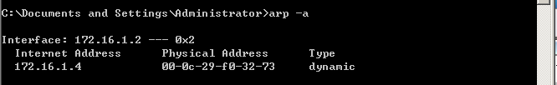

● ARP高速缓存表由哪几项组成？

IP地址、MAC地址、类型字段

● 结合协议分析器上采集到的ARP报文和ARP高速缓存表中新增加的条目，简述ARP

假设网络中的主机A要和主机B交换数据，首先主机A要得到主机B的IP地址和MAC地址的映射关系，工作过程如下：

1. ARP模块接收来自上层的IP数据报后，提取其目的的IP地址。
2. 主机A检查自己的高速缓存中的ARP表，判断ARP表中是否存有主机B的IP地址与MAC地址的映射关系。如果找到，则完成ARP地址解析；如果没有找到，则转至(3)。
3. 主机A广播含有自身IP地址与MAC地址映射关系的请求信息包，请求解析主机B的IP的地址与MAC地址映射关系。
4. 主机A等待接收ARP应答。
5. 如果主机A没有收到ARP应答，则停止发送数据报；

如果收到ARP应答，执行(6)。

1. 主机A收到主机B的响应信息，使用应答中的物理地址（MAC）作为数据报的mac地址，并将主机B的IP地址与MAC地址的映射关系存入自己的ARP表中，从而完成主机B的ARP地址解析。

### 任务二 同一子网的ARP报文编辑与分析

各主机打开协议分析器，进入相应的网络结构并验证网络拓扑的正确性，如果通过拓扑验证，关闭协议分析器继续进行实验，如果没有通过拓扑验证，请检查网络连接。

本任务将主机A、B、C、D、E、F作为一组进行实验。

1. 在主机A和主机E上启动协议编辑器，并编辑一个ARP请求报文。其中：主机A编辑的数据如下：

MAC层：

目的MAC地址：设置为FFFFFF-FFFFFF

源MAC地址：设置为主机A的MAC地址

协议类型或数据长度：0806

ARP层：

发送端硬件地址：设置为主机A的MAC地址

发送端逻辑地址：设置为主机A的IP地址（172.16.1.2）

目的端硬件地址：设置为000000-000000

目的端逻辑地址：设置为主机C的IP地址（172.16.1.3）

主机E编辑的数据如下：

MAC层：

目的MAC地址：设置为FFFFFF-FFFFFF

源MAC地址：设置为主机E的MAC地址

协议类型或数据长度：0806

ARP层：

发送端硬件地址：设置为主机E的MAC地址

发送端逻辑地址：设置为主机E的IP地址（172.16.0.2）

目的端硬件地址：设置为000000-000000

目的端逻辑地址：设置为主机F的IP地址（172.16.0.3）

2. 主机B（两块网卡）、C、D、F启动协议分析器，打开捕获窗口进行数据捕获并设置过滤条件（提取ARP协议）。

3. 主机A、B、C、D、E、F在命令行下运行“arp -d”命令，清空ARP高速缓存。主机A和主机E发送已编辑好的ARP报文。

4. 主机B（两块网卡）、C、D、F停止捕获数据，分析捕获到的数据，进一步体会ARP报文交互过程。

(截图并分析)

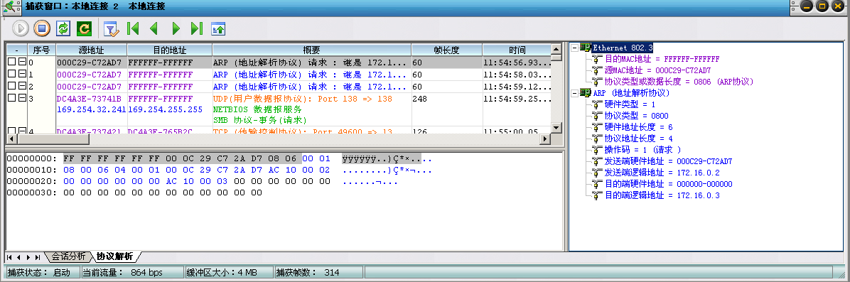

做完实验后，请同学考虑以下问题：

◆ 哪些主机收到了主机A的ARP请求包并给出ARP响应包，哪个主机收到了主机E的ARP请求包并给出ARP响应包？

ABCDF主机收到了主机A的ARP请求包

主机F给出ARP响应包

主机F收到了主机E的ARP请求包并给出ARP响应包

◆ 主机A、C、D是否收到主机E的ARP请求包，为什么？

不能收到

ARP请求包是在局域网内进行广播，主机B为路由器，主机A、C、D与主机E不属于同一个局域网。故主机E发的请求包主机A、C、D收不到。



### 任务三 跨路由ARP报文编辑与分析

各主机打开协议分析器，进入相应的网络结构并验证网络拓扑的正确性，如果通过拓扑验证，关闭协议分析器继续进行实验，如果没有通过拓扑验证，请检查网络连接。

本任务将主机A、B、C、D、E、F作为一组进行实验。

1. 主机B在命令行方式下输入staticroute_config命令，开启静态路由服务。

2. 主机A、B、C、D、E、F在命令行下运行“arp -d”命令，清空ARP高速缓存。

3. 主机A、B（两块网卡）、C、D、E、F重新启动协议分析器，打开捕获窗口进行数据捕获并设置过滤条件（提取ARP、ICMP）。

(截图)



4. 主机A ping 主机E（172.16.0.2）。

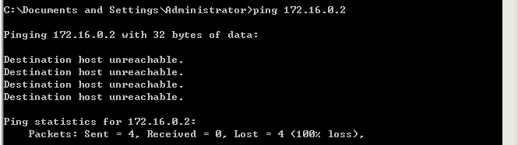

5. 主机A、B（两块网卡）、C、D、E、F停止数据捕获，察看协议分析器中采集到的ARP报文，并回答以下问题：

● 单一ARP请求报文是否能够跨越子网进行地址解析？为什么？

不能，由于ARP是以广播的方式，广播报文不能跨越子网。因此，单一ARP请求报文不能够跨越子网进行地址解析。

● ARP地址解析在跨越子网的通信中所起到的作用？

解析网关的MAC地址，ARP无法跨跃不同的网段。

◆ 哪些主机收到了ARP请求包，哪台主机给出了ARP响应包？

(截图说明)

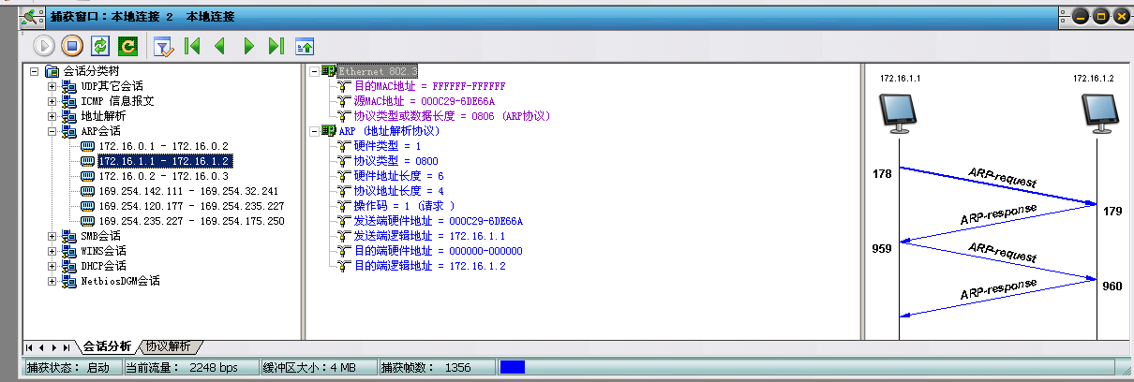

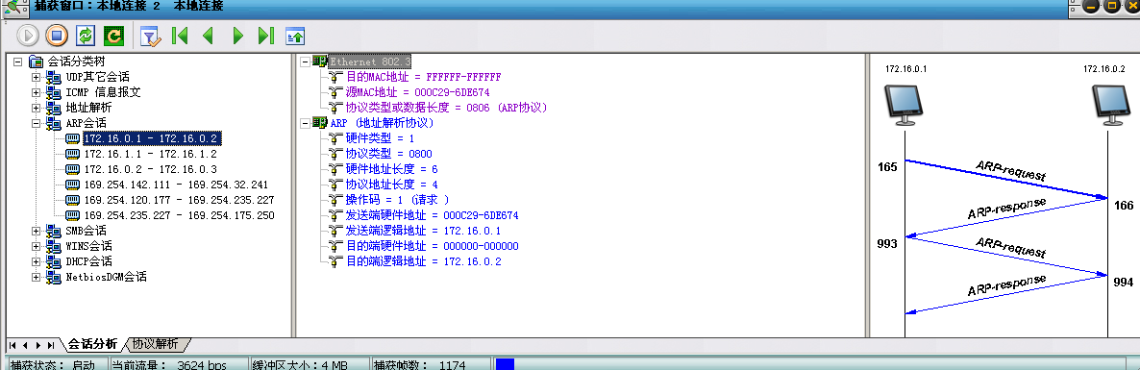

6. 主机B在命令行方式下输入recover_config命令，停止静态路由服务。

# 实验9 网际协议(ipv4)分析

## 练习一 IP数据报编辑与分析

### 实验学时

1学时

### 实验目的

● 掌握IP数据报的报文格式

● 掌握IP校验和计算方法

### 实验环境

网络拓扑结构二

### 实验工具

协议分析器

协议编辑器

命令行

### 实验任务

任务一 IP数据报编辑与分析

### 任务一 IP数据报编辑与分析

各主机打开协议分析器，进入相应的网络结构并验证网络拓扑的正确性，如果通过拓扑验证，关闭协议分析器继续进行实验，如果没有通过拓扑验证，请检查网络连接。

本任务将主机A、B、C、D、E、F作为一组进行实验。

1. 主机B在命令行方式下输入staticroute_config命令，开启静态路由服务。

2. 主机E和F启动协议编辑器，编辑IP数据报，其中主机E编辑如下数据报：

MAC层：

目的MAC地址：主机B的MAC地址（对应于172.16.0.1接口的MAC）。

源MAC地址：主机E的MAC地址。

协议类型或数据长度：0800。

IP层：

总长度：IP层长度。

生存时间：128。

源IP地址：主机E的IP地址（172.16.0.2）。

目的IP地址：主机A 的IP地址（172.16.1.2）。

校验和：在其它所有字段填充完毕后计算并填充。

自定义字段：

数据：填入大于1字节的用户数据。

主机F编辑如下数据报：

MAC层：

目的MAC地址：主机B的MAC地址（对应于172.16.0.1接口的MAC）。

源MAC地址：主机F的MAC地址。

协议类型或数据长度：0800。

IP层：

总长度：IP层长度。

生存时间：128。

源IP地址：主机F的IP地址（172.16.0.3）。

目的IP地址：主机C的IP地址（172.16.1.3）。

校验和：在其它所有字段填充完毕后计算并填充。

自定义字段：

数据：填入大于1字节的用户数据。

【说明】先使用协议编辑器的“手动计算”校验和，再使用协议编辑器的“自动计算”校验和，将两次计算结果相比较，若结果不一致，则重新计算。

(截图并简要说明)

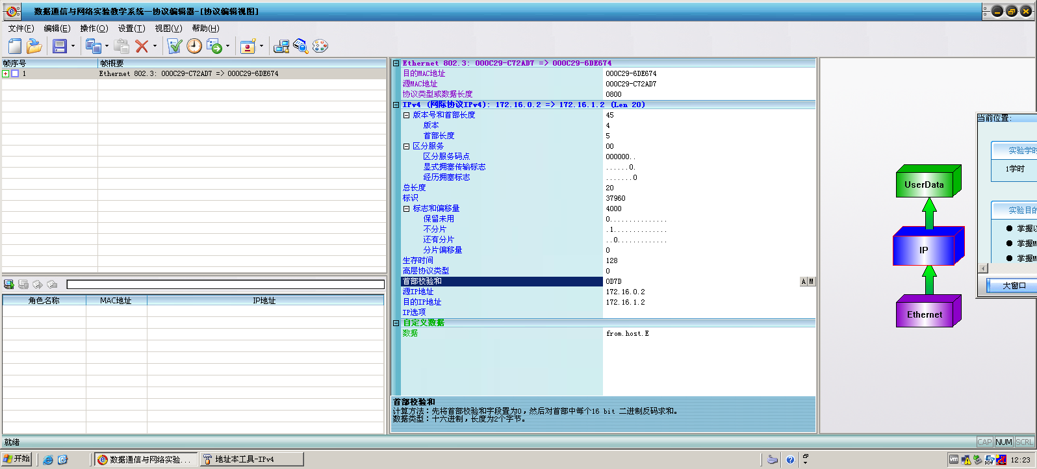

● IP在计算校验和时包括哪些内容？

只计算首部校验和

3. 在主机A、B（两块网卡分别打开捕获窗口）、C、D上启动协议分析器，设置过滤条件（提取IP协议），开始捕获数据。

4. 主机E和F发送第2步中编辑好的报文。

5. 主机A、B、C、D停止捕获数据，在捕获到的数据中查找主机E、F所发送的数据报，并回答以下问题：

● 第2步中主机E所编辑的报文，经过主机B到达主机A后，报文数据是否发生变化？若发生变化，**记录变化的字段**，并简述发生变化的原因。

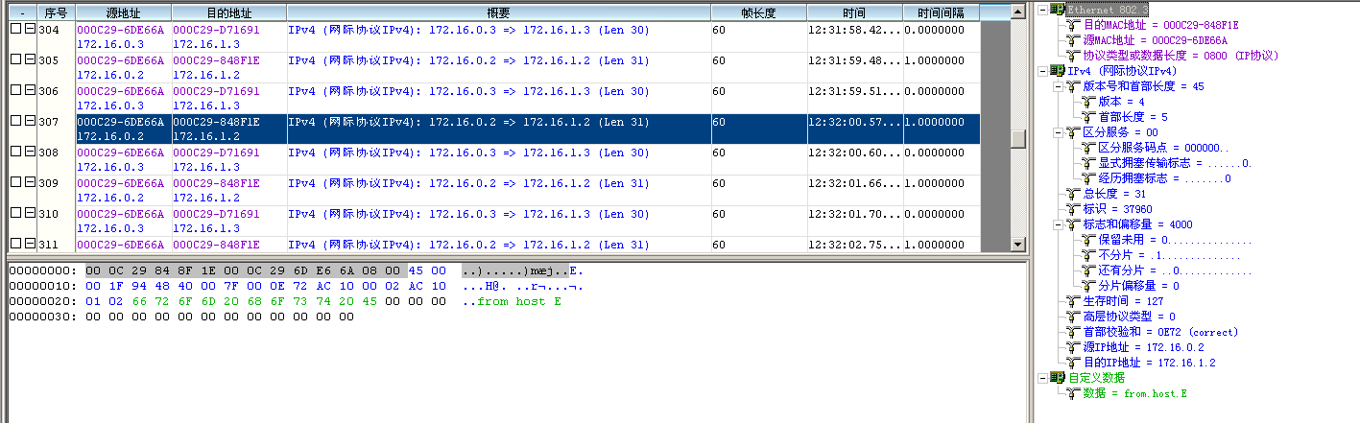

**生存时间**、**首部检验和**发生变化。

生存时间是数据报经过路由器的最大跳数，过路由器（主机B）时，生存时间减一，TTL值也在IP报文首部，自然校验和发生变化。

● 第2步中主机F所编辑的报文，经过主机B到达主机C后，报文数据是否发生变化？若发生变化，**记录变化的字段**，并简述发生变化的原因。

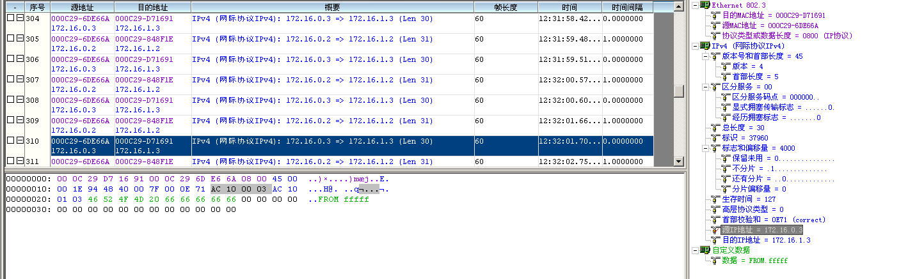

发生了变化

**生存时间**、**首部检验和**发生变化。

生存时间是数据报经过路由器的最大跳数，过路由器（主机B）时，生存时间减一，TTL值也在IP报文首部，自然校验和发生变化。

6. 将第2步中主机E和F所编辑的报文的“生存时间”设置为1，重新计算校验和。

**校验和为**：8C72

(截图说明校验和正确)

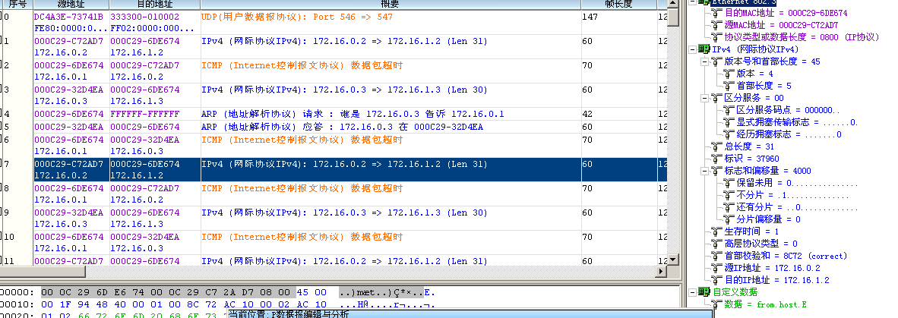

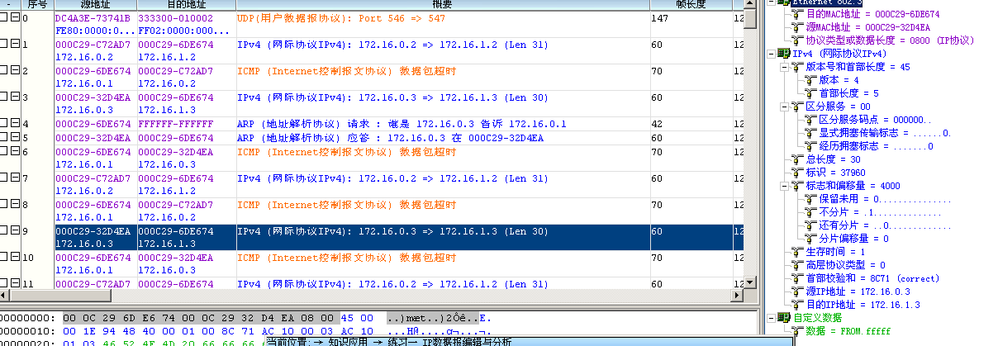

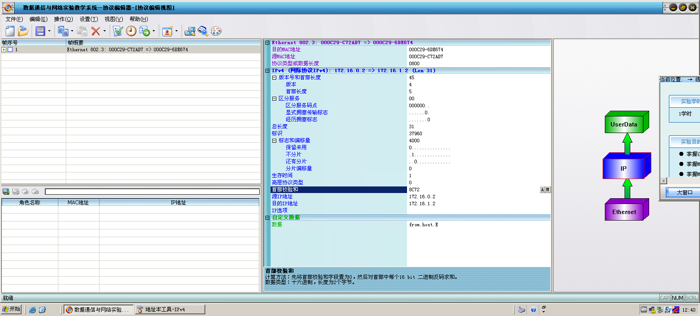

7. 主机A、B、C、D重新开始捕获数据。

8. 主机E和F发送第6步中编辑好的报文。

9. 主机A、B、C、D停止捕获数据，在捕获到的数据中查找所发送的数据报，并回答以下问题：

● 主机A、B是否能捕获到主机E所发送的报文？简述产生这种现象的原因。

A不能

B能收到

数据报在每一次经过路由器时TTL减一，E编辑的报文的生存时间设为1，到达路由器B后，生存时间变为0，路由器把该包丢弃，不再进行转发。

● 主机B、C、D是否能捕获到主机F所发送的报文？简述产生这种现象的原因。

B能收到

C、D不能收到

主机F发送生存时间为1的报文，到路由器B后，TTL减一，被丢弃，于是B不转发该数据报，主机C、D不能收到。

10. 主机B在命令行方式下输入recover_config命令，停止静态路由服务。